附件3
培训地点交通指南

武汉卓尔万豪酒店
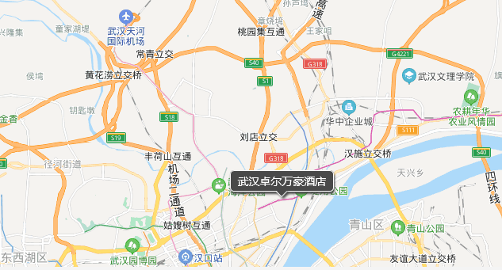
地址：湖北省武汉市东西湖区宏图大道8号
周边交通：
- 飞机：距武汉天河国际机场约18公里，乘坐出租车约30分钟；
- 高铁：距武汉站约30公里，乘坐出租车约40分钟。

